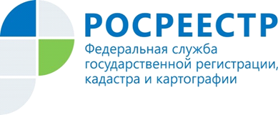

Управление Росреестра по Костромской области (далее – Управление) обращает внимание на необходимость предотвращения недобросовестных действий со стороны третьих лиц в отношении чужой собственности.
Правообладатель может защитить свою недвижимость от мошеннических действий, подав в ОГКУ «МФЦ» заявление о невозможности регистрации перехода, прекращения, ограничения права и обременения объекта недвижимости без его личного участия. Если в отношении объекта недвижимости в дальнейшем будет подано заявление о государственной регистрации права (продажа, мена, дарение и так далее) от третьих лиц, даже при наличии нотариально удостоверенной доверенности, такое заявление Управление просто вернет заявителю без рассмотрения, за исключением случаев, если основанием для государственной регистрации права будет являться вступившее в силу законное решение суда, а также требование судебного пристава-исполнителя.
Исполняющий обязанности начальника отдела кадастровой оценки Надежда Шулепникова отмечает, что данная услуга востребована среди заявителей. За 2 года в Управление поступило почти 5000 заявлений о невозможности регистрации права без личного участия заявителя.
Обращаем внимание, что услуга о внесении записи в Единый государственный реестр недвижимости о невозможности регистрации права без личного участия заявителя оказывается на безвозмездной основе.

